AT1 聲控平台製作技巧精簡筆記 GNB
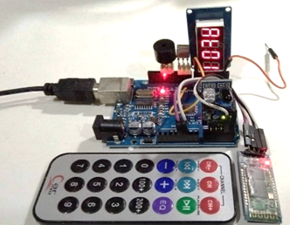

影片
精華筆記本 GNB+程式碼 定價400 NT$ 元
含硬體零件包1300 NT$ 元
~~台灣包含運費，海外訂戶，另加運費
使用零件箱零件~~打造自己 專題 製作、應用作品及實驗室

使用零件：UNO 板子、遙控器、接收模組、壓電喇叭、藍芽模組、TM1637 顯示器、接近感應器、 自組 專題 製作、應用作品及打造實驗室測試功能

整合 遙控Google功能及易做的優點，內建NIR 接近感應器方便操作遙控Google動作， Arduino C程式下就可以啟動手機動作，無須雙邊DEBUG
CH1 Arduino 系統優缺點 ~~ AT1主機 介紹
CH2 動態示波器功能
CH3 脈波量測功能
CH4倒數計時器
CH5 量測電壓、短路、斷路功能
CH6 RGOO語音聲控
CH7語音輸出
CH8接近感應器功能
CH9 常見問題
CH10會員更新程式
CH11 DeeSeeK 程式產生及應用
CH12 做出作品~~面試代表作品

AT1主機上，接近感應器，可以啟動GOOGLE聲控功能
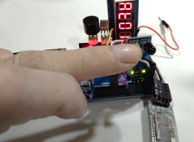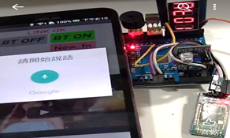
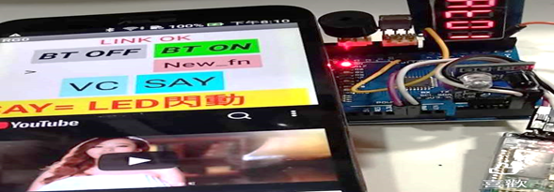
8 大特點~~~ EAR、內建測試、多模操作、更新模式:修正、更新、諮詢功能 *程式標準寫法 *硬體接線較少 *容易測試學習 *智慧測試應用…. 適合高中生 學生自主學習計畫、專題製作、Arduino 作品設計、學習python體驗、或對聲控技術DIY、智慧居家控制應用、聲控我的家，改裝應用，感興趣者、求職面試代表作品設計等測試工程師，應用延伸實作上課，可連線DIY 自己聲控電腦 VIOS 增加實作經驗、歷程，自己打造更多實驗、實用工具
試閱 http://vic8051.idv.tw/XAT1_VC_GNB.pdf
出貨內容1 GNB.DOC檔(自己可以持續記錄、學習) 2 C *.INO.TXT 學習程式 3實驗電路 4會員更新密碼

